«Секреты формирования классного коллектива»

Тема:
«Формирование сплоченности коллектива учащихся младших классов»

Автор: классный руководитель
2 «А» класса
Галкина Лариса Михайловна

С. Мужи, 2023 год
Формирование сплоченности коллектива учащихся младших классов.

Значительную часть времени школьник проводит в классном коллективе, где протекает его учебная, трудовая и творческая деятельность, а также складываются отношения. Поэтому важную роль в формировании подрастающего человека играет школьный класс.
Процесс включения ученика в систему коллективных отношений сложный, неоднозначный, нередко противоречивый. Младшие школьники, будущие члены коллектива, отличаются друг от друга состоянием здоровья, внешностью, чертами характера, степенью общительности, знаниями, умениями и религией, которой придерживается семья. Одним из коллективов, где школьник находится в течение значительной части своей жизни, является школьный класс
Детская группа является формой жизнедеятельности и общения детей в школе. Правильно организованный детский коллектив (не любая группа детей, а коллектив в строгом смысле этого слова как содружество личностей) - это такая группа, отношения в которой специально построены педагогом с воспитательной целью.
Основной деятельностью классного руководителя будет являться миссия–сплочения ученического коллектива: «как воспитывать каждого и целиком всех»
Есть старая мудрая поговорка: «Посеешь поступок - пожнёшь привычку, посеешь привычку - пожнёшь характер, посеешь характер - пожнёшь судьбу». К ней, опираясь на современную психологию, можно добавить: «Посеешь коллектив - пожнёшь личность».
Одним из коллективов, где школьник находится в течение значительной части своей жизни, является школьный класс.
Цель моей воспитательной работы заключается в стимулировании всестороннего развития учащихся, в создании благоприятных условий для формирования и становления индивидуальной личности каждого воспитанника, а также сплоченности внутри класса. Сплотить детский коллектив и создать условия на дальнейшую совместную деятельность единым, дружным коллективом учащихся и родителей.
Задачи :
▪ Формировать нравственную культуру детей и родителей.
▪ Способствовать развитию коммуникативных умений, доброты и взаимопонимания.
▪ Организация игр, совместных, творческих дел на сплочение детского коллектива.
Наша главная воспитательная задача — создание условий для развития индивидуальных способностей каждого ребёнка, их совершенствование в условиях школьного образовательного процесса. И каким бы ученик не был в учёбе - отличником или « серым» троечником - он, для меня, яркая, индивидуальная школьная личность, здесь в школе его место для самовыражения и самореализации.

Оригинальная идея Воспитательной практики
Новые формы воспитательных практик
В эпоху глобализации меняется мир, вместе с этим меняется и мир детства. Современность предъявляет подрастающему поколению особые требования. Необходим поиск новых моделей образования, методик, технологий воспитания. Педагог же должен стремиться идти с обучающимся рядом и чуть впереди, учить, воспитывая, быть соавтором в творчестве. Педагог сегодня – новатор, навигатор, мотиватор гражданской и социальной активности, которая понимается как готовность участвовать в различных социальных практиках. Не менее важны системность, охват и многообразие интересующих областей деятельности.
В моей воспитательной работе оригинальность заключается в том, что я занимаюсь социализацией учащихся своего класса. Для некоторых детей контакт со сверстниками являлся большой проблемой. Благодаря комплексной воспитательной работе, внеурочной деятельности, работе над преодолением сложностей во взаимоотношениях, удалось сплотить учащихся. Ничего так не роднит детей, как совместно проведенный досуг: коллективный поход в лес с родителями, посещения музеев, ЦВиДО, совместные мероприятия, игры.
Одной из находок в моей работе является также сплоченность внутриклассового коллектива с помощью решений, совместных обсуждений, изучением индивидуальных проблем. Все они располагают к целенаправленным действиям по созданию условий развития учащихся. Создание таких условий осуществляется через взаимодействие ребенка с различными видами социальных отношений в учебе, общении, играх и прочей практической деятельности, а также посещением общественных развлекательных мест.
Мы столкнулись с проблемой в образовании и воспитании детей в период пандемии, когда перешли в формат дистанционного обучения. Но не смотря на сложившиеся ситуации нашли выходы решения проблем через различные социальные сети. Непосредственный контакт с родителями дает положительные плоды в образовании и воспитании детей, используя различные перечисленные формы воспитания.
Квест - технологии в воспитании и образовании учащихся начальной школы. Квест – это игровая педагогическая технология, которая способствует формированию решений определённых задач на основе компетентного выбора альтернативных вариантов через реализацию определённого сюжета.
Я чаще использую линейные квесты, где игра построена по цепочке: разгадав одно задание, дети получают подсказку к выполнению следующего, что является эффективным средством повышения мотивационной готовности к познанию и исследованию. В линейных квестах есть условие: задание должны выполнить все дети, от этого зависит результат. Таким образом, у ребят есть мотив - желание помочь герою и условие, выполнение которого требует сплочённости, взаимовыручки, поддержки.
Темы для квест – игр я стараюсь подбирать исходя из интересов и особенностей детей («Краски осени», «Мой Ямал», «Животные и растения Ямала» и др. ).
Роль квест-технологий в современном мире недооценивать просто нельзя. Квест-технология призвана не только улучшить восприятие, но еще и может стимулировать умственное и нравственное развитие детей. Кроме того, в своей основе такая методика несет двоякий смысл: поиск правильного логического мышления и использование нестандартных методов для решения поставленной задачи.
Главное преимущество квеста в том, что такая форма организации деятельности ненавязчиво, в игровом занимательном виде способствует активизации познавательных и мыслительных процессов участников, создавая спроченность и дружелюбное отношение друг к другу. Данное преобразование способствовало не только сохранению активности обучающихся в сложившихся условиях, но и сохранению традиционности воспитательного воздействия. Представленные воспитательные практики, преобразованные в новые форматы оказались близки и понятны ребятам, жизнедеятельность которых тесно связана с гаджетами, социальными сетями.
Ценностно-смысловое наполнение воспитательной практики
Ценностно-ориентационная деятельность, по существу, представляет собой процесс формирования отношений к миру, формирования убеждений, взглядов, усвоения нравственных и других норм жизни людей – всего того, что называют ценностями. Классный руководитель имеет богатые возможности стимулировать выработку школьниками отношений, взглядов на жизнь в различных формах внеурочной деятельности: беседы по социально-нравственной проблематике, классные собрания, дискуссии, диспуты. Конечно, усвоение школьниками социальных ценностей происходит и во всех других формах и видах деятельности.
Эстетическая деятельность развивает художественный вкус, интересы, культуру, способности детей. Трудно переоценить значение эстетических занятий обучающихся, которые могут быть организованы в школе. Школьные педагоги, имеют возможность проводить эту работу в следующих формах: инсценировки, конкурсы, школьные театры, концерты, фестивали, экскурсии в музеи, посещение театров.
Досуговая деятельность означает содержательный, развивающий отдых, свободное общение, в котором инициатива должна принадлежать ученикам, однако учитель не должен быть сторонним наблюдателем, помнить о своих функциях воспитывающего взрослого. Сюда же можно отвести и спортивно-оздоровительную деятельность. Свободное общение, досуг учеников могут проходить в самых разных формах: игры, праздники, вечера отдыха, коллективные дни рождения, соревнования, совместные прогулки, походы.
по сплочению детского коллектива
1. Организация совместной деятельности учащихся
2. Постановка общественно значимой и привлекательной для учащихся цели.
3. Создание органа внутри коллективного самоуправления.
4. Поддержание, стимулирование и незаметная корректировка отношений в классе.
5. Планомерная смена поручений учащихся в самоуправлении.
6. Поощрение сотрудничества учащихся при выполнении общих дел, стимулирование добровольной взаимопомощи в учении.
7. Предупреждение и пресечение конфликтных ситуаций, сплетен, нездоровых группировок.
Детский массовый праздник – одна из самых распространенных форм работы классного руководителя. Праздник нужен как вид творчества, как одна из форм духовного самовыражения. Воспитательная роль праздника состоит в его «мудрости» - «чтобы развивая – поучать».
Праздник – это своеобразная форма духовного обогащения ребенка. Он призван служить познанию юными гражданами мира и развивать их мировоззрение, укреплять в них высокие нравственные принципы и прививать им тонкие эстетические вкусы. В качестве примера приведу празднование Дня Матери в нашем классе. Подготовку к этой дате мы начали заблаговременно. Совместно с детьми продумали, как мы будем к нему готовиться, что предстоит сделать. Так в процессе подготовки был поведён конкурс рисунков «Моя любимая мама»; изготовлены сувениры и открытки; дети принимали непосредственное участие в оформлении стенгазеты с фотографиями мам, были выучены стихи и песни о маме. Мною был разработан сценарий праздника. Дети пригласили мам. Сам праздник проходил в очень тёплой атмосфере. Все пили чай, поводили совместные конкурсы, танцевали. Ребята были гостеприимны, радушны. Чувствовалась их гордость. Они были хозяевами в своём классе. Но сам праздник – не самоцель. Процесс его подготовки, ожидание, предвкушение успеха, волнение, само действо оставляют в душе ребёнка яркий и добрый след. После праздника мы всегда обсуждаем, что понравилось, запомнилось; что можно добавить, изменить.
Основные этапы реализации Воспитательной практики.
Первый этап - 1 класс, точнее его первое полугодие до нового года.
Какие мероприятия в классе, по твоему мнению, должны стать традиционными?
Второй этап - второе полугодие 1 класса и 2 класс. Принятие правил жизнедеятельности классного коллектива. Укрепляются отношения между детьми. Идет сплочение и развитие классного коллектива.
Создать в классе единую систему традиций и ценностей. Для этого можно предложить детям ответить на вопросы анкеты:
Каким, по твоему мнению должен быть дружный класс?
Как сделать так, чтобы класс стал дружным?
Какие традиции есть в нашем классе?
Назови твои "можно" и "нельзя" в классе.
Третий этап -период 3 класса. Сплочение и развитие классного коллектива идет на основе воспитания и проявления индивидуальности детей. Раскрываются их лидерские качества и способности в социальных взаимоотношениях. Это период самоуправления.
Четвёртый этап - 4 класс. Период для самовыражения детей, где раскрытия их собственное “Я”. Они самостоятельно учатся действовать, планировать свои классные дела, распределять обязанности между всеми членами коллектива.
Результаты Воспитательной практики.
Мои воспитанники активно принимают участие в различных конкурсах. Стало традицией участие в акции «Покормите птиц зимой!», «Напиши письмо водителю», «Береги лес от пожара», «Сохраним Арктику (сбор использованных батареек)». Некоторые результаты достижений моих воспитанников за 2020-2022 учебный год.

№ | Мероприятия | Уровень | Результат | год
1 | Олимпиада по предпринимательству | Всероссийский | Похвальная грамота  https://disk.yandex.ru/i/7oyIv77DN1fBzw | 2020
2 | Зимняя олимпиада «Безопасные дороги» 2020 г. для 1﻿-﻿го класса | Всероссийский | Похвальная грамота  https://disk.yandex.ru/i/td8f6xBS7dDqXw | 2020
3 | Олимпиады: заочный тур «Юный предприниматель и финансовая грамотность» | Всероссийский | Похвальная грамота  https://disk.yandex.ru/d/A5SUk_E2gEa5nQ | 2020
4 | Конкурс рисунков «Сохраним лес от пожара» | региональный | Нет результатов | 2022
5 | Конкурс рисунков «Лучше мамы нет на свете!», номинация «Рисунок» | муниципальный | 2 место  Клименко Снежана  https://disk.yandex.ru/i/VP5SJ7xhH9hJ3w | 2021
6 | Конкурс рисунков «Красота божьего мира» | муниципальный | 2 место  Тогачева Эвелина  https://disk.yandex.ru/i/inYaPW5vSVz-Fw | 2021
7 | Конкурс сочинений «Лучше мамы нет на свете!», номинация сочинение | муниципальный | https://disk.yandex.ru/i/wZWJvUwC7sXU5w | 2020
8 | Акция «Бумажный бум» | школьный | Участники | 2021
9 | «Весёлые страты с элементами ГТО» | школьный | 1 место | 2020
10 | «Сказочное окно» | школьный | 1 место | 2022
11 | Акция «Сохраним Арктику» | школьный |  1 место | 2020

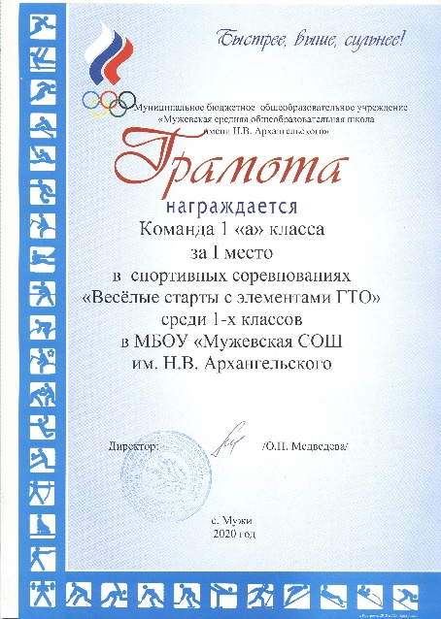 | 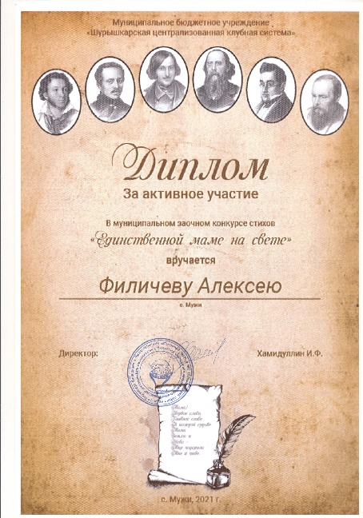 | 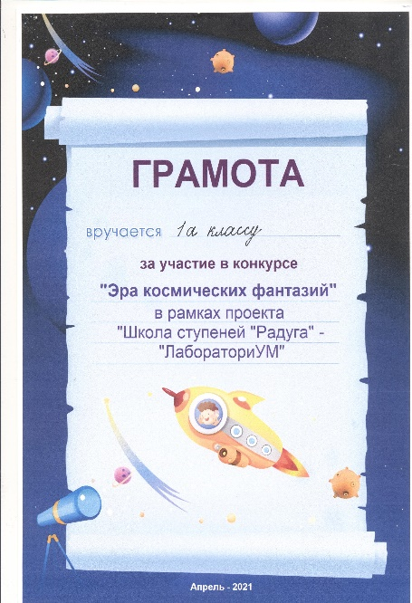
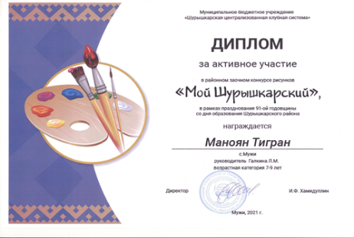 | 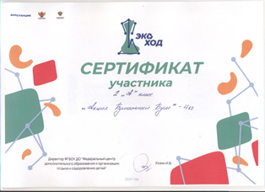 | 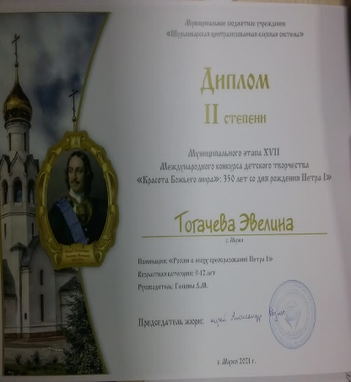

Результаты классного руководителя
№ | уровень | мероприятие | результат | год
1 | Всероссийский | Проведение Всероссийского экологического урока «Моря России: сохранение морских экосистем» сохранимморя.рф | Диплом  https://nsportal.ru/albom/2015/11/22/galkina-larisa-mihaylovna/moi-diplomy | 2020
2 | Всероссийский | Всероссийский конкурс педагогического мастерства «Современные вызовы развитию образования» в номинации «Начальное образование» | Диплом № РО/2020/08901  https://disk.yandex.ru/i/idzqZOkD7yqP-Q  https://pedolymp.ru/events/results?id=26 | 2020
3 | Всероссийский | Профессиональный конкурс «Нравственно-патриотическое воспитание детей» | https://disk.yandex.ru/i/mtQL80OaqlJO_w  Диплом лауреата серия ИН-106520-652799  https://www.art-talant.org/raboty/konkursnye-raboty/arhiv-konkursnyh-rabot/patriot-2020/metod | 2020
4 | Всероссийский | Публикация материала в электронном педагогическом журнале «Вестник просвещения»  Тема: «Путешествие по Шурышкарскому району» | Номер сборника № 6 (2021)  Сертификат  https://vestnikprosveshheniya.ru/publikacii/v_elektronnom_zhurnale/opublikovavshiesya_v_elektronnom_zhurnale_pedagogi?n=2021.006  https://vestnikprosveshheniya.ru | 2020
5 | Всероссийский | «Современное воспитание подрастающего поколения» | https://disk.yandex.ru/d/QP2TYRot_FYQ2g | 2021

Важной составляющей и хорошим подспорьем в организации досуга моих воспитанников является помощь родителей во внеклассных мероприятиях, трудовых десантах, субботниках, акциях, экскурсиях, семейных проектах. Родители не раз имели возможность подготовить классные часы, основываясь на своих знаниях и опыте. Я не устаю повторять своим родителям слова великого А.С.Макаренко: «Не думайте, что вы воспитываете ребенка только тогда, когда с ним разговариваете, или поучаете его, или приказываете ему. Вы воспитываете его в каждый момент вашей жизни. Малейшие изменения в тоне ребенок видит или чувствует, все повороты вашей мысли доходят до него невидимыми путями, вы их не замечаете».
Место Воспитательной практики в системе воспитания образовательной организации.
План воспитательной работы класса составлен на основе общешкольного плана воспитательной работы и включает следующие направления:
спортивно-оздоровительное;
• духовно-нравственное;
• общекультурное;
• общеинтеллектуальное;
• социальное.
Спортивно-оздоровительноенаправление реализуется через такие формы как физкультурные праздники и соревнования, факультативы, кружки (подвижных, народных, оздоровительных игр),разные виды спортивно-оздоровительной деятельности.
Духовно-нравственное и общекультурное направления реализуются через кружки художественного творчества, посещение художественных выставок, музеев, кино, фестивалей искусств, спектаклей в классе, школе; художественные акции школьников в окружающем школу социуме. Игры – миниатюры, инсценирование сюжетов из истории, диалоги на темы, чтение и просмотр красочных познавательных программ и т.д.
Общеинтеллектуальное направление реализуется через такие формы как познавательные беседы, детские исследовательские проекты, внешкольные акции познавательной направленности (конференции учащихся, интеллектуальные марафоны и т.п.), школьный музей-клуб и др.
В социальном направлении формы организации социального направления: работа в рамках проекта «Благоустройство школьной территории»; работа по озеленению класса, школы; организация дежурства в классе; встречи с представителями разных профессий; выставки поделок и детского творчества; трудовые десанты, субботники; социальные пробы (инициативное участие ребенка в социальных акциях, организованных взрослыми); коллективное творческое дело и др. Социальное направление может быть ориентировано и на патриотическое воспитание обучающихся и реализовываться через формы: поисково-исследовательская работа в архивах (семейных, школьных) и музейных фондах и др., встречи с ветеранами, уроки мужества, просмотр фильмов патриотической направленности, тематические сборы, творческие конкурсы (песни, рисунка, фотографии и др.), военно – спортивные праздники и др. Волонтёрская деятельность: шефство.
Перечислить все творческие дела, которые проводятся в урочное и внеурочное время в классе, сложно. Но главное для меня заключается в том, чтобы ребёнок рос и развивался не только физически, но и духовно. Радостно видеть, как ученики не только рассказывают о своих успехах и победах, но учатся сопереживать успехам и победам своих товарищей и даже учителя.
Фото материалы, иллюстрирующие реализацию Воспитательной практики.
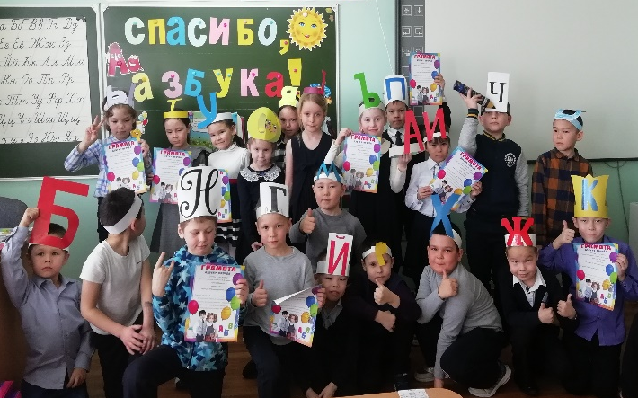 | 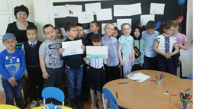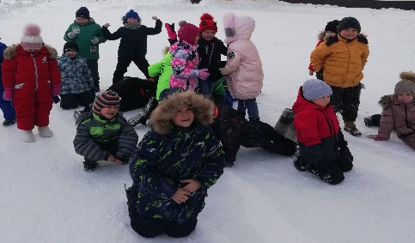

В заключении хочется отметить, что каждый учитель мечтает о хороших учениках, но в каждом классе есть разные дети со своими возможностями, потребностями, характером. Образование – это не только обучение знаниям, умениям и навыкам, но прежде всего - это воспитание, развитие личности, ее социализация. Французский ученый Легуве так определил науку воспитания: «Воспитание – это наука, которая обучает наших детей обходиться без нас». Что бы ни случилось, мир останется, и каким он будет – добрым или злым – во многом будет зависеть от того, что мы заложим в души наших детей.
Как в руках хорошего мастера, кусок глины превращается в искусный сосуд, так и в умелых руках педагога ребенок приобретает черты самодостаточного человека. Но он может остаться простым «куском глины», если к нему не приложить усилий.

Приложение.
Игры для сплочения коллектива
«Помоги слепому»
Для этой игры требуется пара участников. Один из них играет роль «слепого», другой – «поводыря». У первого завязаны глаза и он должен двигаться по комнате, по собственной инициативе выбирая направление движения. Задача другого участника сделать так, чтобы «слепой» не столкнулся с предметами комнаты.
«Опасные рифы»
Для этой игры все участники разделяются на «рифы» и «корабли». Вторым ведущий завязывает глаза, так что они могут ориентироваться в пространстве только под руководством «рифов», которые все видят. Задача рифов – не допустить столкновение кораблей с ними.
Игра с воздушными шариками
Дети становятся в шеренгу, кладут руки на плечи впередистоящим. Каждому участнику дается шарик, который должен быть зажат между грудью стоящих сзади и спиной стоящих спереди. Условие игры: после ее начала шарики нельзя поправлять руками, руки нельзя снимать с плеч впередистоящего. Условия игры – двигаться такой «гусеницей» по определенному маршруту, так, чтобы ни один из шариков не упал на пол.
«Робот-автомат»
Игра напоминает по своему замыслу игру «Помоги слепому». В игре принимают участие двое игроков. Один из них выполняет роль «робота», выполняющего задания своего оператора. «Оператор» руководит процессом. Таким образом данная команда должна совершить какие-то действия. Например, нарисовать картину или расставить вещи по-новому в учебном помещении. Важно, чтобы «робот» не знал заранее о замысле «оператора».
«Отражение»
В этой игре участвует пара участников, вначале первый из них играет роль «зеркала», другой – «человека». Условия игры: участник, играющий роль «зеркала», должен в точности повторить медленные движения «человека», отразить их. После проведения первого «раунда» участники меняются местами.
«Тролли»
Участники игры гуляют по комнате, «в горах», ведущий громко предупреждает: «Духи гор смотрят на нас»! После прозвучавшего сигнала, участники должны собраться в круг, спрятав слабых участников в середину круга. Затем они хором произносят фразу: «Мы вместе, духов гор мы не боимся!».
После этого участники вновь расходятся по помещению и игра начинается сначала.
При выполнении данной игры важным условием является точное повторение «кодовых фраз» с серьезным видом.

